医护对讲系统V1.0 医护主机

操作手册

为了更好地使用软件，请您在使用前仔细阅读本手册

目录

第1章 引言 3

1.1 编写目的 3

1.2 背景 4

1.3 名词定义 5

第2章 系统概述 6

2.1 系统目标 6

2.2 系统范围 7

2.3 系统架构图 8

2.4 运行环境 9

2.4.1 硬件环境 9

2.4.2 软件环境 10

第3章 全局操作 11

第4章 功能概述与操作说明 12

4.1 首次开机配置 12

4.1.1 功能描述 12

4.1.2 操作步骤 12

4.2 查看首页信息 13

4.2.1 功能描述 13

4.2.2 操作步骤 13

4.3 设置 14

4.3.1 功能描述 14

4.3.2 操作步骤 14

附录 15

附录1 系统搭建教程 15

附录2 系统配置教程 16

附录3 系统安装教程 17

附录4 系统卸载教程 18

附录5 常见问题及解决方案 19

# 第1章 引言

## 1.1 编写目的

为了帮助用户更好地了解和使用该软件,提高用户与软件的亲和度。用户手册讲述怎样安装、配置和使用医护对讲系统，以及该软件使用过程中应注意的一些问题。

## 1.2 背景

医院住院部传统的医护护理方式存在诸多问题，如：护理效率较低、患者不能及时了解医嘱和费用信息等，导致患者就诊体验不好、医患冲突现象加剧。

医护对讲系统作为针对住院部护理环节打造的信息化系统，通过提供医患对讲、信息查询、广播宣教等功能，以达到以下效果：

1. 在护理人力有限的情况下，提升护理效率、精准度和安全性；
2. 加强患者信息共享，改善患者的就诊体验；
3. 减少医患冲突与纠纷，提升医院的信息化水平，进一步改善医院的公众形象。

## 1.3 名词定义

暂无

# 系统概述

## 2.1 系统目标

医护对讲系统定位于满足住院部医、护、患快速对讲及高效护理需求，主要应用场景包括：呼叫对讲、信息查询、广播宣教等。

本文系统是医护主机，安装于各病区的护士站，其主要功能是辅助医护人员对病区内各病患信息以及其床位病床分机状态进行实时观察和管理，并通过对讲通话和告警提示功能及时应答处理各类告警信息。其辅助功能为查看排班信息、主机托管、呼叫记录查询。

## 2.2 系统范围

医护对讲系统主要应用于医院住院部，包括但不限于：

|  |  |  |
| --- | --- | --- |
| **系统名称** | **说明** | **系统类型** |
| WEB后台管理系统 | 提供患者管理、医护管理、信息发布、信息记录、病区管理及系统设置等功能。 | WEB端 |
| 医护主机（本文系统） | 安装于护士站，提供病区一览、医护排班查看、主机托管、病区呼叫、信息记录及系统设置等功能。 | 安卓系统 |
| 智慧护理屏 | 安装于护士站，可查看病区概况、患者情况，接收呼叫提醒、紧急通知。 | 安卓系统 |
| 信息看板屏 | 安装于病区门口，显示科室简介、医师风貌、护士风采、值班信息、联系方式，接收通知消息。 | 安卓系统 |
| 病床分机 | 安装于病床附近，可查看患者姓名、诊断、护理项目等信息，接收通知消息，患者可呼叫护士站。 | 嵌入式系统 |
| 病房门口分机 | 安装于病房门口，显示该病房的床位使用情况，接收病区所有的呼叫提醒，接收通知消息。 | 安卓系统 |
| 走廊显示屏 | 安装于病区通道，接收病区所有的呼叫提醒，接收通知消息。 | LED |

## 2.3 系统架构图

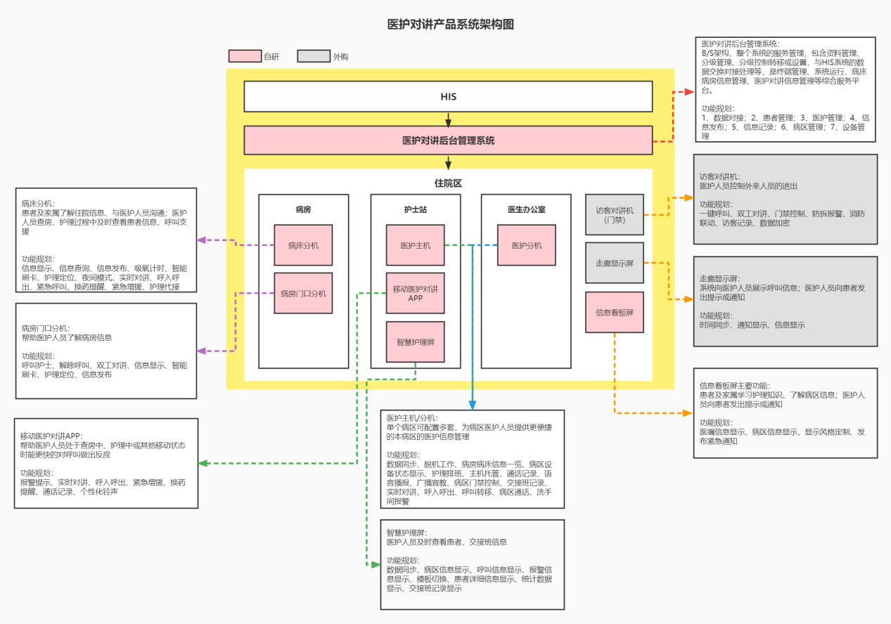

## 2.4 运行环境

### 2.4.1 硬件环境

暂无

### 2.4.2 软件环境

安卓系统。

# 第3章 全局操作

暂无

# 第4章 功能概述与操作说明

## 4.1 首次开机配置

### 4.1.1 功能描述

首次开机配置。

### 4.1.2 操作步骤

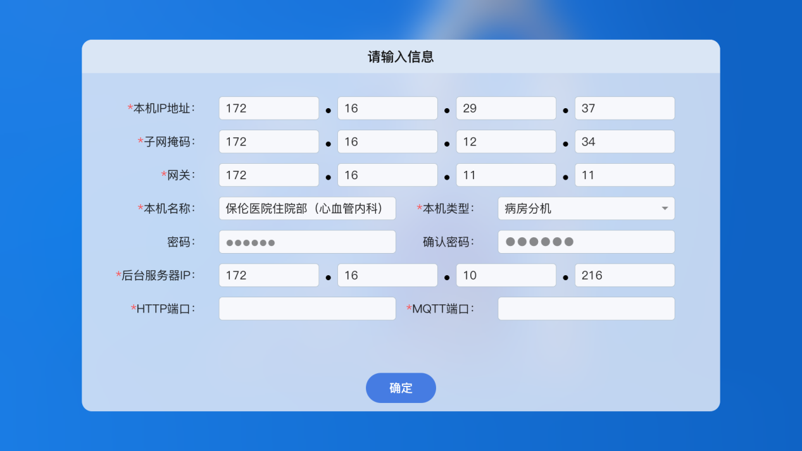

①第一次启动时，终端需要自动判断是否有使用过医护对讲终端配置工具进行网络配置：

1. 若未进行网络配置，则需要手动依次输入“本机IP地址、子网掩码、网关、本机名称、后台服务器IP”、选择“本机类型”、输入6位密码、再次输入确认密码、点击【确认】进入主页。
2. 若已完成网络配置，则根据网络配置，本机自动显示IP地址、子网掩码、网关等网络信息，用户可根据实际情况对这三项进行修改，再输入“本机名称、后台服务器IP”、选择“本机类型”后、需要输入6位密码、再次输入确认密码后点击【确定】进入主页。

②未在后台“医院管理—设备管理—新设备绑定”完成并病区绑定之前进入主页，除【系统设置】以外的模块都保持无数据状态；当被绑定至具体病区之后，加载该病区的数据。

## 4.2 病区一览

### 4.2.1 功能描述

可通过床位一览查看各病床卡片实时信息，对病区内所有病人信息进行实时跟踪，

### 4.2.2 操作步骤

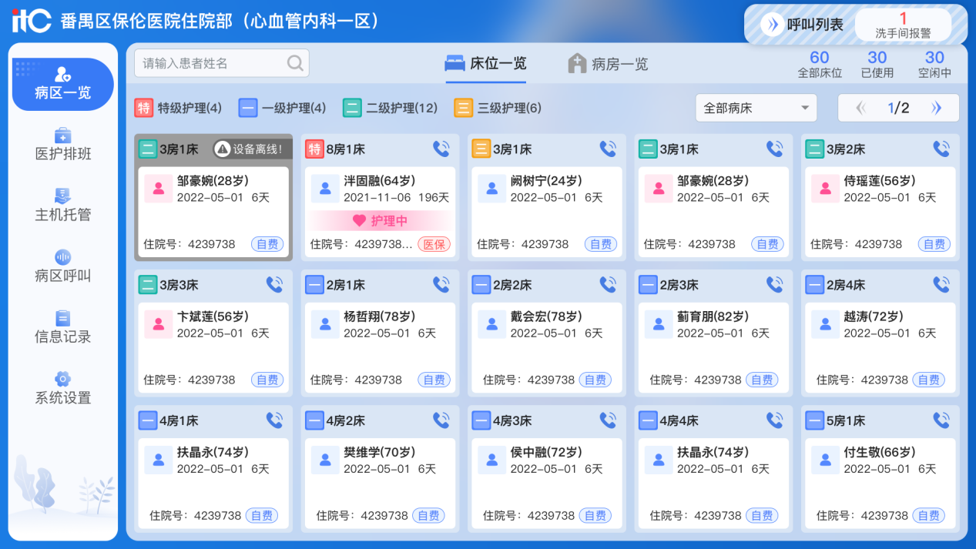

①看板屏无需操作，患者及家属可直接浏览科室简介、医护信息、值班信息、联系方式等信息。

②可在底部消息通知栏查看后台编辑的通知提示和紧急通知。

## 4.3 医护排班

### 4.3.1 功能描述

表格形式展示主机所属病区的护士、医生周次排班信息，便于医护人员进行排班信息查看。

### 4.3.2 操作步骤

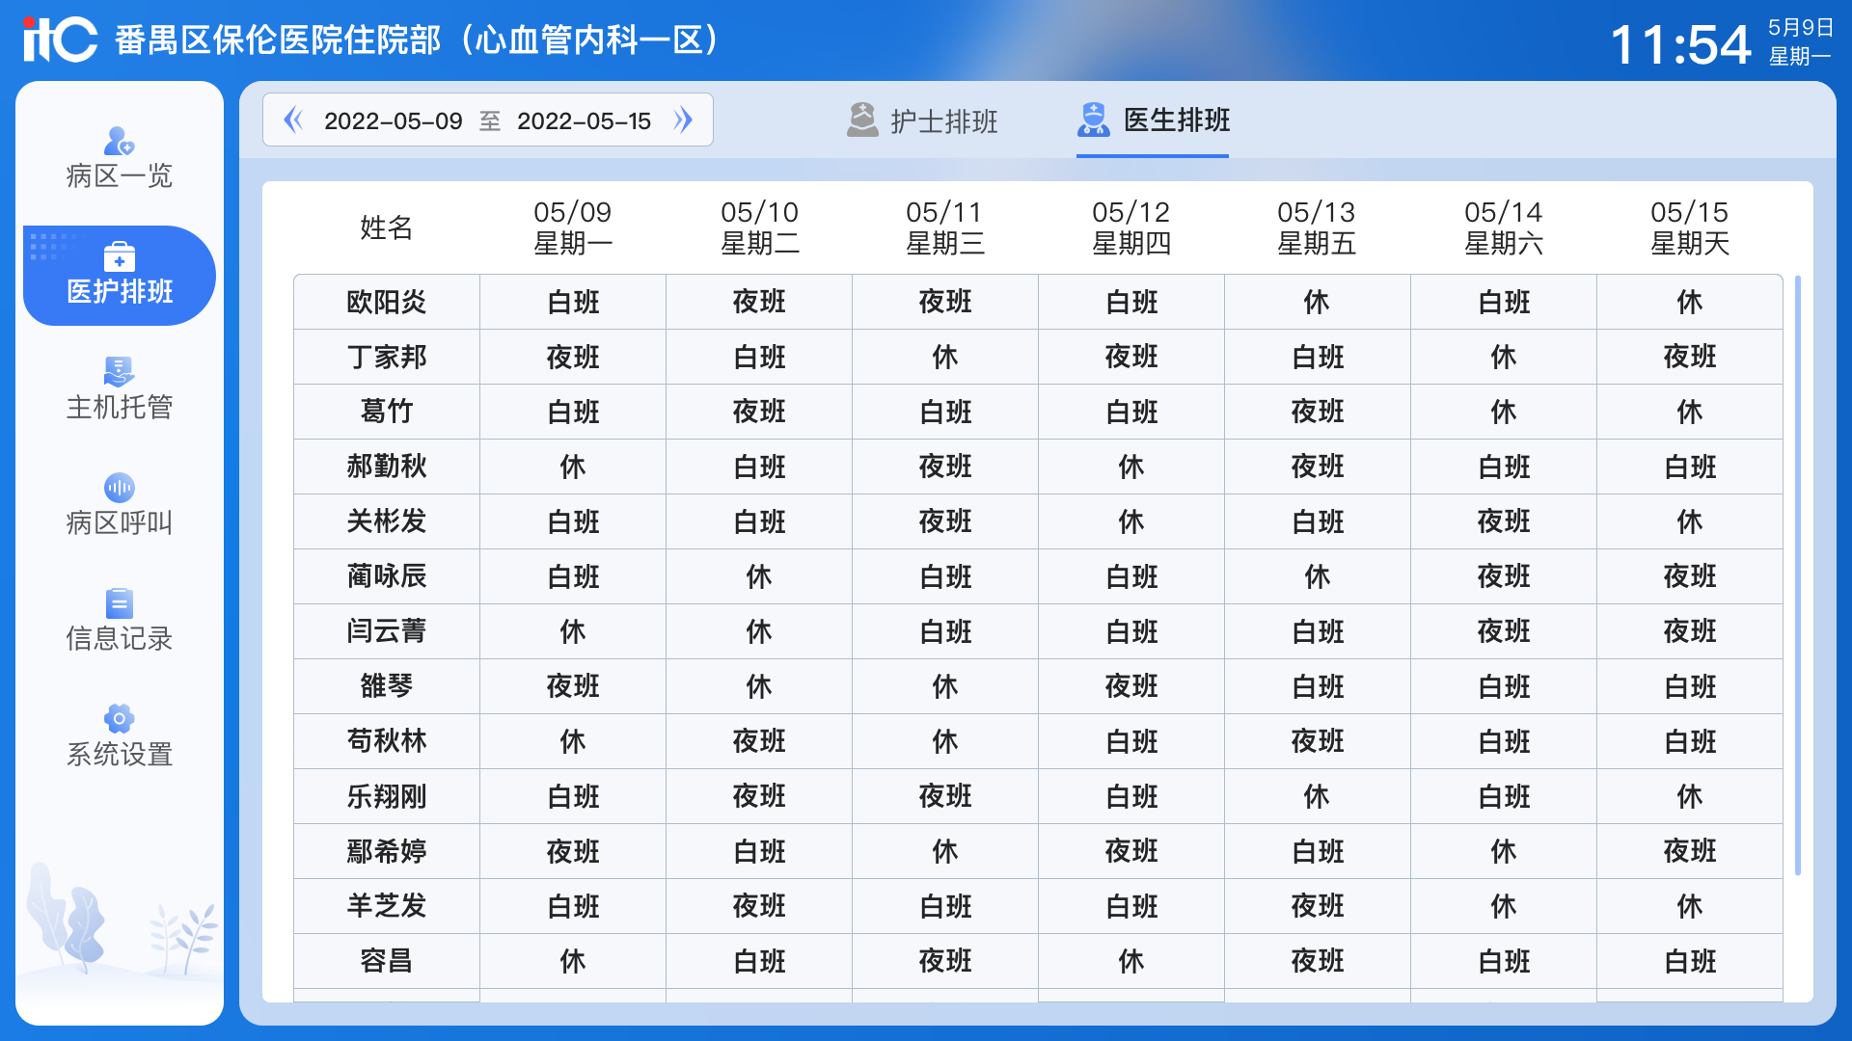

①点击看板屏右上角设置按钮，输入密码后进入系统设置页面。

②“基础设置”中，可编辑本机名称、本机IP地址、子网掩码、网关、后台服务器IP等信息。

③“高级设置”中，可同步服务器时间、调节本机通话音量、调节本机亮度、恢复出厂设置。

# 附录

## 附录1 系统搭建教程

暂无

## 附录2 系统配置教程

暂无

## 附录3 系统安装教程

暂无

## 附录4 系统卸载教程

暂无

## 附录5 常见问题及解决方案

暂无